PISTON PDD-401

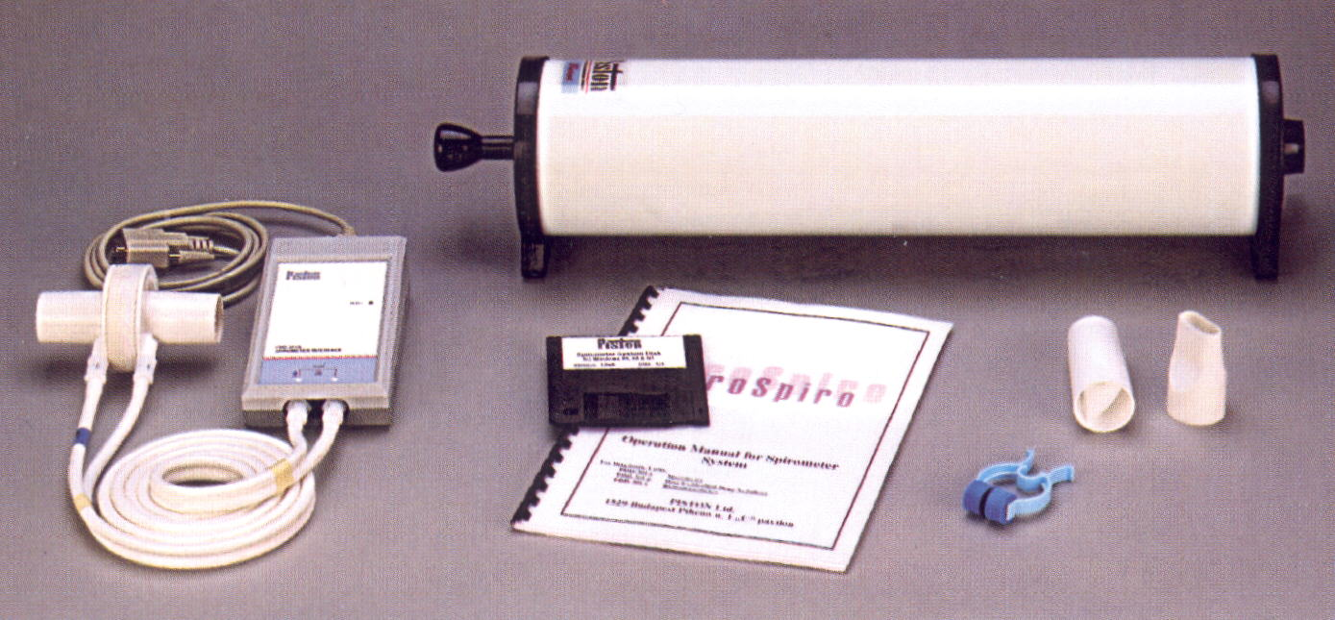
Használati Utasítás Segédlet

ALKALMAZÁS
A PDD-xxx számítógépes légzésfunkciós diagnosztikai készülékcsalád, amelynek a laborban 401 tipusszámú spirométer berendezése áll rendelkezésünkre.
A készüléket működtető program kétféle verzióban létezik. Az egyik az ún. modul verzió, a másik pedig az ún. adatbázis verzió.
- Modul verzió esetén a programot egy keret programból lehet meghívni. Az adatok tárolása a keretprogram feladata.
- Az adatbázis verzió esetén a program saját adatbázis-kezelővel rendelkezik.

A berendezés segítségével a legfontosabb légzésfunkciós paraméterek ill. az orr ellenállása mérhető. (Ez utóbbival laboratóriumunkban nem foglalkozunk.) Jól alkalmazható általános belgyógyászati vizsgálatokra, orr-, fül és gégeklinikai vizsgálatokra, munkaegészségügyi mérésekre, műtét előkészítésére és rehabilitáció nyomon követésére.
A személyi számítógép bázisának köszönhetően a készülék kezelése igen egyszerű, ugyanakkor kiterjedt szolgáltatásokkal rendelkezik. Az egyszerű kezelést támogatja a Windows-os felület. Mérés közben a képernyőn megjelennek a légzési görbék, ill. a mérés befejeztével a mért paraméterek értékei. A mérési eredmények a személyi számítógéphez csatlakoztatott nyomtatóval kinyomtathatók.

A PDD-xxx készülékcsalád a következő mérési üzemmódokkal rendelkezik:
- Forszírozott ki- és belégzés
- Statikus vitálkapacitás
- Hiperventilláció
- Pharmacodinamiás tesztek

A készülékcsalád PDD-401-es alapkiépítésben a spirométert tartalmazza, laborunkban csak ez található. Az alapkiépítés a következő modulokkal bővíthető:
- Rhinaomanométer – PDD-301/r
- Dózisadagolt gyógyszerporlasztó – PDD-301/p
A program a páciens antropometriai adataiból referenciaértékeket számol, az egyes mért paraméterekre kiszámolja a százalékos viszonyokat, és a reziduális standard deviáció alapján segít a diagnosztikai döntés meghozatalában.
A készülékek mérési üzemmódjai, a mért paraméterek meghatározásai és megnevezései, a megjelenített grafikonok megfelelnek a:
- „Szabványosított légzésfunkció-vizsgálat” ECCS (Standardised Lung Function Testing by European Community for Coal and Steel 1983.) kiadványban ajánlottaknak, továbbá
- az ATS (American Thoracic Society) előírásainak.

MŰSZAKI ADATOK

Villamosbiztonság
A készülék megfelel az MSZ EN 60601-1:1997, az MSZ EN 60601-1-1:1998, az EN 50081-1:1992 és az EN 50082-1:1992 szabványoknak.
- Érintésvédelmi osztály I.
- Védettségi fokozat IP20
- Paciensvédelem B

Műszaki paraméterek
Spirométer:
Tápfeszültségét az RS-232 soros port biztosítja;
Forszírozott ki- és belégzésmérés:
- mérési időtartam 60 s
- térfogatmérés határ 15 l
Vitálkapacitás-mérés:
- mérési időtartam 60 s
- térfogatmérés határ 15 l
Hiperventilláció:
- mérési időtartam 60 s
- térfogatmérés határ 250 l/min
Áramlásmérő adatai:
- áramlási sebesség méréshatár ±15 l/s
- ellenállás 10 l/s-os áramlási sebességnél 100 Pa
- holttér 76 ml
- holttér szájrésszel és baktériumszűrővel 132 ml
Egyéb adatok:
- analóg-digitál átalakító felbontás 12 bit
- mintavételezési frekvencia 100Hz
Térfogat-áramlási sebesség méréshatárai:
- Áramlásmérés pontossága: 5% vagy 200 ml/s
- Térfogatmérés pontossága: 3% vagy 50 ml
- Időmérés pontossága: 20ms

A SPIRO WIN PDD-401 SPIROMÉTER ELEMEI:

Minimál konfiguráció
A program futtatásához szükséges minimál konfiguráció a következő:
- Pentium 100
- 16 MB RAM
- Windows 3.1
- 800x600 felbontású és 256 színű monitor és VGA videó kártya VGA
- 10 MB hely a merevlemezen
- Windows kompatibilis nyomtató
- 1 szabad soros port

Ajánlott konfiguráció
A program futtatásához szükséges ajánlott konfiguráció a következő:
- Pentium-II Celeron 366
- 64 MB RAM
- Windows95, 98, NT, 2000
- 800x600 felbontású és 256 színű monitor és VGA videó kártya
- 10 MB hely a merevlemezen
- Windows kompatibilis színes nyomtató
- 1 szabad soros port

A BIZTONSÁGOS ÜZEMELTETÉS FELTÉTELEI

Telepítés
A PDD-301 rendszer üzembe helyezése előtt az üzembe helyezőnek meg kell győződnie arról, hogy gyógyászati villamos készülékként üzembe helyezendő számítógép, monitor irodagépszabványoknak megfelelő, amely az adott országban szükséges hatósági engedéllyel rendelkezik, vagy erre vonatkozólag a felhasználó felelőséggel nyilatkozik.
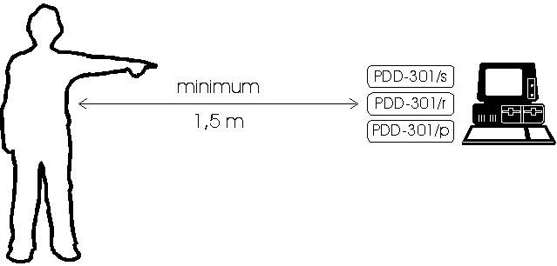
A rendszert úgy kell telepíteni, hogy a vizsgált személy legalább 1,5 m távolságra legyen azoktól az eszközöktől, amelyek villamos kapcsolatban van számítástechnikai eszközökkel.

A rendszer elemei (számítógép, monitor, nyomtató) meghibásodás, vagy típusmódosítás, vagy bármely más ok esetén csak akkor cserélhetőek, ha az üzembe helyezendő elem ugyanazon érintésvédelmi feltételekkel rendelkezik, mint a cserére szánt elem.

A Spirométer RS 232 Soros port csatlakoztatása, a Fúvóka pneumatikus vezetékeinek csatlakoztatása természetesen a működtetés feltétele.

Telepítés utáni teendők
A program első elindításakor a következő lépéseket kell végrehajtani:
- Lépjünk be az indítópultba. Ez úgy tehető meg, hogy az [Adatbázis] menüből kiválasztjuk az [Beállítások] almenüt, majd az [Indítópult] menüpontot. A szükséges beállítások elvégzése után nyomjuk meg az [OK] nyomógombot. Ha az alapbeállításokon változtatunk, akkor indítsuk újra a programot és folytassuk a beállításokat a 2.-es ponttal.
- Vegyük fel a kezelő orvosok adatait. Ez úgy tehető meg, hogy az [Adatbázis] menüből kiválasztjuk az [Beállítások] almenüt, majd az (Orvosok adatai] menüpontot. A kilépéshez nyomjuk meg a [Bezár] nyomógombot.
- Hozzuk létre az adatbázist. Ez úgy tehető meg, hogy az [Adatbázis] menüből kiválasztjuk az [Eszközök] almenüt, majd az [Létrehozás és kiválasztás...] menüpontot. A megjelenő ablakba írjuk be azt, hogy 'DATA', majd nyomjuk meg az [OK] nyomógombot.
Ezután a program létrehozza a működéséhez szükséges adatbázisokat és megnyitja az adatfelvételi lapot.

A program konfigurálása
A készülék konfigurációs menüpontja úgy hívható meg, hogy az [Adatbázis] menüből kiválasztjuk a [Beállítások] almenüt, majd a [Spirométer konfiguráció…] menüpontot. Itt tanulmányozhatjuk az éppen működtetett rendszer beállításait.
A program első indításakor észleli, hogy még nincs konfigurálva, és automatikusan meghívja a készülék konfigurálására szolgáló ablakot. Első lépésként válasszuk ki, azt a soros portot, amelyhez a készüléket csatlakoztattuk. Második lépésként nyomjuk meg az [Ellenőriz] nyomógombot. Az ellenőrzés eredményét a készülék az ablak alján levő információs ablakban jelzi ki. Ha az ellenőrzéskor valami hiba lépet fel, akkor a hiba elhárítása után ismételjük meg az ellenőrzést. Ha az ellenőrzés sikeres volt, akkor adjuk meg a kalibráló pumpa térfogatát [L]-ben. Válasszuk ki a kalibrációs ciklusok számát (az ajánlott ciklus szám a 10), majd az FVC mérés kezdetének időpontját meghatározó algoritmust:
- ECCS Ebben az esetben a kilégzés kezdete az, amikor az áramlási sebesség pozitívból negatívba vált át.
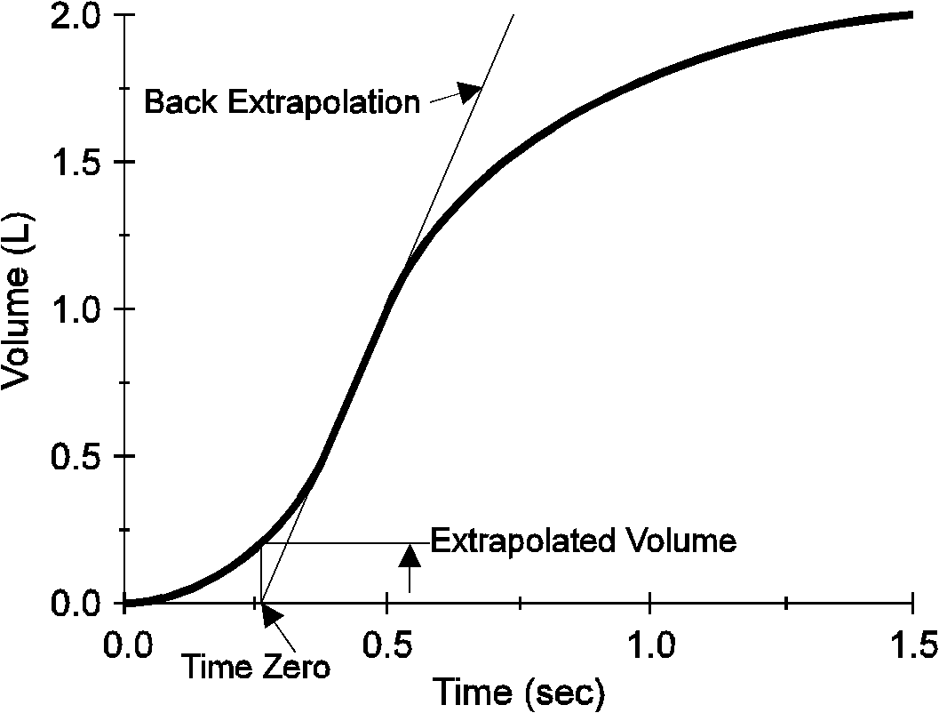
- ATS Ebben az esetben az ATS ajánlásának megfelelően a forszírozott kilégzés kezdetének időpontját korrigálni kell úgy, hogy a V(t) spirogramm legmeredekebb pontjára fektetett érintő és az időtengely metszéspontját kell a kilégzés kezdetének tekinteni. Ezt az eljárást hívják Time-back extrapolation-nak, amelyet az alábbi ábra szemléltet:

A korrigált kilégzési kezdő időpont a FEV*0,5, a FEV*1,0 és a FET paraméterek kiszámítására van hatással.

A készülék két fajta mértékegységrendszerben tud dolgozni. Ezek a következők:
- metrikus mértékegység (m - kg - sec)
- angolszász mértékegység (foot - pound - sec)
A mértékegység megváltoztatásához nyomjuk meg a mértékegység nyomógombot. A mértékegységrendszer megváltoztatása a következő táblázatban ismertetett adatmezőkre van hatással:
- Megnevezés Metrikus Angolszász
- A páciens tömege kg pound
- A páciens magassága cm feet-inch
- A környezet hőmérséklete °C °F
- A környezet légnyomása milibar pound/inch2

KELL-érték számítás módja
A program jelenleg 5 féle algoritmus szerint dolgozhat. Lehetőség van arra is, hogy kikapcsoljuk a KELL-érték számító algoritmust. A készülék által használt algoritmusok:
- ECCS - Európai Szén és Acélközösség
- Knudson
- Cotton & Dust
- Crapo-HSU
- Österreichisch
A KELL-érték számító algoritmus kikapcsolásához válasszuk a [Nincs]-et.

A mérés és mérés kiértékelés kalibrációs feladatai
- Nullázás
Nullázáshoz nyomjuk meg a nullázás nyomógombot. Ekkor a következő üzenetet kapjuk:
Amennyiben a fúvókán nincs áramlás, akkor nyomjuk meg az [OK] gombot. Ha a nullázás nem sikerül, akkor a következő hibaüzenetek jelenhetnek:
Valószínűleg dugulás van a rendszerben.
Áramlás volt a nullázás alatt.
Ha a nullázás alatt valamilyen hiba lépett fel, akkor a hiba elhárítása után ismételjük meg a nullázást. Mérni csak sikeres nullázás után enged a készülék.
- Kalibráció
A készüléket bekapcsolás és a BTPS adatok bevitele után kötelező kalibrálni. A kalibrálást egy nap legalább 2x el kell végezni, vagy a mérőfúvóka csere illetve fertőtlenítése után. Amennyiben munka közben a környezeti körülmények jelentősen megváltoznak a kalibrálást ajánlatos megismételni.
- Fúvóka kalibrálása
A fúvóka kalibrálására azért van szükség, hogy az áramlás és térfogatmérés pontossága biztosított legyen. A kalibrálási művelet arra is alkalmas, hogy teszteljük a készüléket. Mivel a kalibrálást ki- és belégzési irányba kell elvégezni, így a teljes mérőrendszer-szimmetria hibája korrigálható.
A fúvókával kalibrálás nélkül is lehet mérni, de így kb. 10%-os járulékos hibával kell számolni.
Csatlakoztassuk a fúvóka páciensoldalát a kalibráló pumpához a képen látható módon.
- Kalibráció menete
Nullázást követően nyomjuk meg a kalibráló nyomógombot. A teljesen kihúzott pumpát nyomjuk egyenletes sebességgel ütközésig, majd húzzuk ki ütközésig. Ezt a műveletet 10-szer kell elvégezni. Az első 5 ki- és belégzés után a készülék kiszámolja a kalibrálási konstansokat. A második 5 ki- és belégzést már a kiszámolt kalibrálási konstansokkal rajzolja ki a készülék. A kalibrálatlan és a kalibrált görbéket egy függőleges vonal választja el a spirogramon. Célszerű a kalibrálást 6 és 8 l/s áramlási sebességű görbékkel végezni. A hurok görbe grafikonjában jelölve van a két áramlási sebesség közötti terület. Törekedjünk arra a kalibrálás során, hogy a kalibrálási görbék ebben a sávban legyenek. A kalibrálási művelet nyomon követhető a képernyőn. A kalibrálási táblázatban a következő értékek láthatók:
Referencia – Kalibráló pumpa térfogata ml-ben.
Faktor – Kalibrációs tényező.
Mért érték – A kalibrált görbék átlaga ml-ben
Pontosság – A mért érték eltérése a referenciától %-ban kifejezve.
- BTPS adatok megadása
A vizsgálatok során a kilélegzett és a belélegzett levegő állapota és összetétele nem azonos. A kilélegzett levegő kb. testhőmérsékletű és vízpárával telítődött. A belélegzett (környezeti állapotú) levegő térfogatát korrigálni kell. Ezt a korrekciót nevezzük BTPS korrekciónak (BTPS - Body Temperature, Pressure, Saturated with Water Vapour). A BTPS korrekció engedélyezéséhez kattintsunk a BTPS utáni négyzetbe. Ha itt egy pipa látható, akkor a korrekció engedélyezve van.
A BTPS korrekcióhoz szükség van a környezeti hőmérséklet, páratartalom és légnyomás ismeretére, amelyek a megfelelő adatbeviteli mezők kitöltésével adhatók meg a program számára. Az itt beállított környezeti adatokat minden bekapcsolás után ellenőrizni kell és ha módosultak, akkor újra be kell állítani őket. Ezt az ellenőrzést és beállítást akkor is el kell végezni, ha napközben megváltoznak ezen adatok (pl. a légnyomás hirtelen csökkeni kezd). Erre azért van szükség, mert csak így biztosítható, hogy a program helyesen végezze el a mérés kiértékeléséhez szükséges BTPS korrekciót.

MÉRÉS: AZ ELVÉGEZHETŐ VIZSGÁLATOK
A méréskiértékelés lehetőséget ad az éppen megmért vagy korábban mért és a memóriában vagy a háttértárolóban tárolt mérési eredmények és légzési görbék tanulmányozására, összehasonlítására. A mérések böngészése során lehetőség van:
- Pre/post összehasonlítás;
- Mérés törlése;
- Trendanalízis
feladatok megoldására.

Forszírozott ki- és belégzés
A légzés dinamikus vizsgálatának legszélesebb körben alkalmazott módszere. Néhány nyugodt légzés után szólítsuk fel a pácienst egy mély belégzésre, majd minél nagyobb kilégzési sebesség mellett minél mélyebb kilégzésre, majd minél nagyobb belégzési sebesség mellett minél mélyebb belégzésre. A készülék ebben az üzemmódban az alábbi paramétereket méri:
FVC Forced Vital Capacity
Az a levegő mennyiség, amelyet a páciens teljes belégzés után a lehető legnagyobb sebességgel minél mélyebb kilégzés során megmozgat.
FEV*0,5 Forced Expiratory Volume 0,5 sec
A forszírozott kilégzés során az első 0,5 sec alatt kilégzett levegő mennyisége.
FEV*1,0 Forced Expiratory Volume 1,0 sec
A forszírozott kilégzés során az első 1,0 sec alatt kilégzett levegő mennyisége.
FEV*0,5/IVC
A FEV*0,5 és a statikus vitálkapacitás hányadosa.
FEV*0,5/FVC
A FEV*0,5 és a forszírozott vitálkapacitás hányadosa.
FEV*1,0/IVC
A FEV*1,0 és a statikus vitálkapacitás hányadosa.
FEV*1,0/FVC
A FEV*1,0 és a forszírozott vitálkapacitás hányadosa.
PEF Peak Expiratory Flow rate
A legnagyobb kilégzési térfogat-áramlási sebesség a forszírozott kilégzés során.
FEF*25-75% Forced mid -Expiratory Flow rate
A forszírozott kilégzés középső felére számított átlagos térfogat-áramlási sebesség.
MEF*75% Forced Expiratory Flow at 75% lung volume
A térfogat-áramlási sebesség nagysága, amikor a forszírozott vitálkapacitás 75%-a még a tüdőben van.
MEF*50% Forced Expiratory Flow at 50% lung volume
A térfogat-áramlási sebesség nagysága, amikor a forszírozott vitálkapacitás 50%-a még a tüdőben van.
MEF*25% Forced Expiratory Flow at 25% lung volume
A térfogat-áramlási sebesség nagysága, amikor a forszírozott vitálkapacitás 25%-a még a tüdőben van.
FET Forced Expiratory Time
A forszírozott kilégzés időtartama
MTT Mean Transit Time
A tüdőből kiáramló gázmolekulák átlagos ideje a forszírozott kilégzés során.
FIVC Forced Inspiratory Vital Capacity
Az a levegőmennyiség, amelyet a páciens teljes kilégzés után a lehető legnagyobb sebességgel minél mélyebb belégzés során megmozgat.
FIV*0,5 Forced Inspiratory Volume 0,5 sec
A forszírozott belégzés során az első 0,5 sec alatt belégzett levegő mennyisége.
FIV*1,0 Forced Inspiratory Volume 1,0 sec
A forszírozott belégzés során az első 1,0 sec alatt belégzett levegő mennyisége.
PIF Peak Inspiratory Flow rate
A legnagyobb belégzési térfogat-áramlási sebesség a forszírozott belégzés során.
FIF*25-75% Forced mid -Inspiratory Flow rate
A forszírozott belégzés középső felére számított átlagos térfogat-áramlási sebesség
A mérés során a képernyőn a következő grafikonok láthatók:
- Volume/time - térfogat/idő függvény
- Flow/volume – áramlási sebesség / térfogat függvény

Statikus vitálkapacitás
A légzés statikus vizsgálatának legszélesebb körben alkalmazott módszere. Legalább hat nyugodt légvételt kell elvégeztetni, utána a teljes kilégzést követően egy mély belégzést kell végezni, majd egy mély kilégzést. A készülék ebben az üzemmódban az alábbi paramétereket méri:
IVC Inspiratory Vital Capacity
A belégzési vitálkapacitás, az a levegőmennyiség, amelyet a páciens teljes kilégzést követő teljes belégzés végéig belélegez.
IRV Inspiratory Reserve Volume
A belégzési tartaléktérfogat, az a legnagyobb levegőmennyiség, amelyet a páciens képes belélegezni az átlagos nyugodt belégzési véghelyzettől mérve.
ERV Expiratory Reserve Volume
A kilégzési tartaléktérfogat, az a legnagyobb térfogatmennyiség, amelyet a páciens képes kilélegezni az átlagos nyugodt kilégzési véghelyzettől mérve.
TV Tidal Volume
A légzési térfogat, a nyugodt légzés során légzési ciklusonként megmozgatott levegőmennyiségek átlaga.
SVC Slow Vital Capacity
A kilégzési vitálkapacitás, az a levegőmennyiség, amelyet a páciens teljes belégzést követő teljes kilégzés végéig kilélegez.

A mérés során a képernyőn a Volume/time - térfogat/idő függvény grafikon látható.

Hiperventilláció
A légzés dinamikus vizsgálatának ritkábban alkalmazott módszere. A pácienst folytonos légzés során maximális levegőmennyiség megmozgatására kell felszólítani. A készülék ebben az üzemmódban az alábbi paramétereket méri:
MVV Maximal Voluntary Ventilation
A maximális akaratlagos légzés során mért, egy percre kivetített légzési térfogat.

MVV*f Maximal Voluntary Ventilation Frequency
A maximális akaratlagos légzés során mért, egy percre kivetített légzési frekvencia.

A mérés során a képernyőn a Volume/time - térfogat/idő függvény grafikon látható.

Dokumentálás
A vizsgálatok során keletkező eredmények fáljba menthetők, és leletként kinyomtathatók. A jegyzőkönyv tartalmát (pl. mely vizsgálat eredménytáblázata és grafikonja kerüljön kinyomtatásra) a felhasználó állíthatja össze. Természetesen a dokumentumnak a páciens, az orvos és az Intézmény adatait valamint a diagnózist tartalmaznia kell.

KARBANTARTÁS
A PDD-401 Spirométer készülék karbantartást nem igényel, a mozgó alkatrészek száma, s így a meghibásodás valószínűsége minimális.

TARTALOMJEGYZÉK

1 ALKALMAZÁS 1
2 MŰSZAKI ADATOK 2
..2.1 Villamosbiztonság 2
..2.2 Műszaki paraméterek 2
3 A SPIRO WIN PDD-401 SPIROMÉTER ELEMEI: 2
..3.1 Minimál konfiguráció 2
..3.2 Ajánlott konfiguráció 3
4 A BIZTONSÁGOS ÜZEMELTETÉS FELTÉTELEI 3
..4.1 Telepítés 3
..4.2 Telepítés utáni teendők 3
..4.3 A program konfigurálása 4
..4.4 A mérés és mérés kiértékelés kalibrációs feladatai 5
5 MÉRÉS: AZ ELVÉGEZHETŐ VIZSGÁLATOK 6
..5.1 Forszírozott ki- és belégzés 6
..5.2 Statikus vitálkapacitás 7
..5.3 Hiperventilláció 7
..5.4 Dokumentálás 8
6 KARBANTARTÁS 8

